Jäsenkirje 2/17.10.2020
Pyhän Henrikin Pyhiinvaellusyhdistys ry.
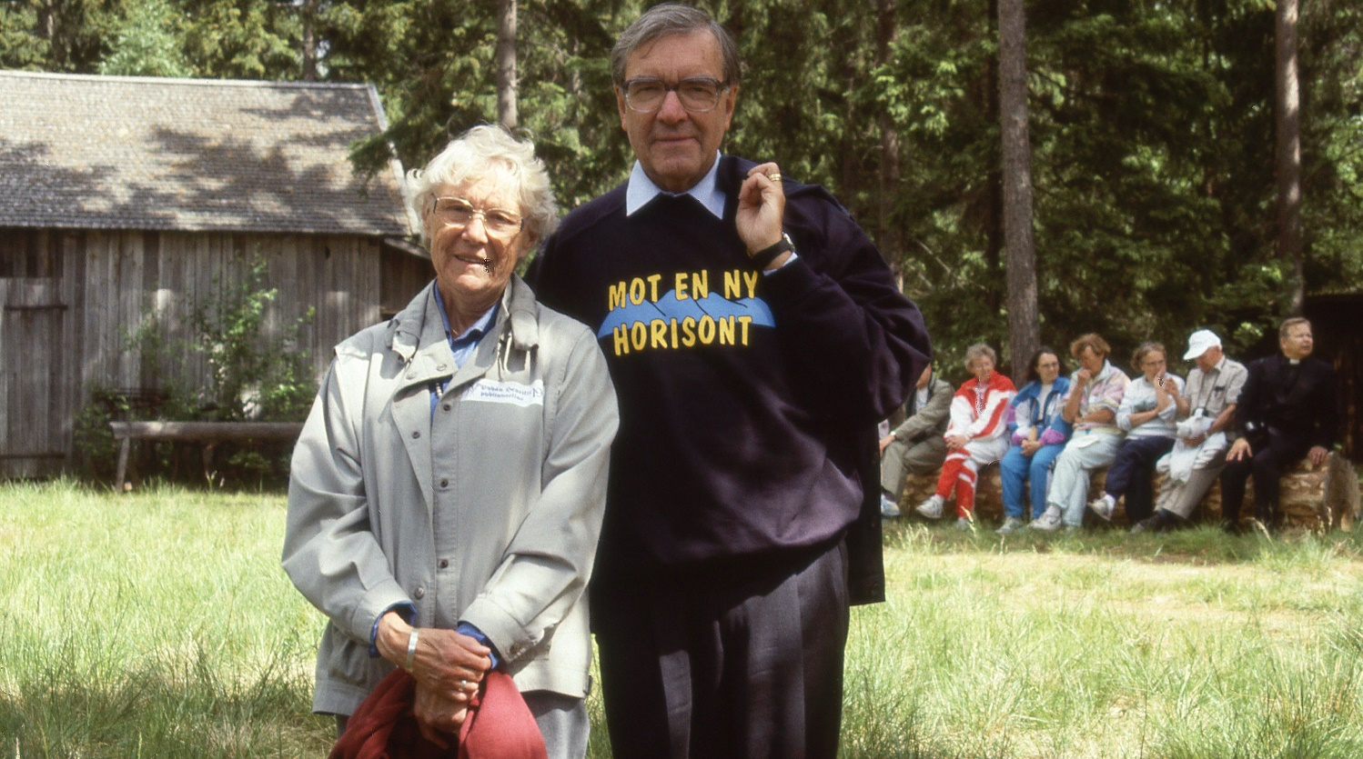

Hyvät jäsenemme
1.Pyhän Henrikin tie eläväksi-Leader-hanke vie meidät kohti uutta horisonttia
- Hallitus päätti huhtikuun 2020 kokouksessa yksimielisesti hakea Leader-
rahoitusta vaellusreittimme kaikinpuoliseen kehittämiseen
- Hallitus asetti työryhmän laatimaan hankesuunnitelmaa: puheenjohtaja Jouni
Elomaa, varapuheenjohtaja Sirkka-Liisa Lattu, Päivi Punta, Erkki Länsisyrjä,
Kalevi Salmi ja Mirja-Riitta Sjöholm.
- Kiireisestä aikataulusta huolimatta työryhmä sai paperit ajoissa käsittelyyn.
- Myönteisen päätöksen hankkeellemme ”Pyhän Henrikin tie eläväksi” saimme
25.9.2020.
- Hanke alkoi kuitenkin jo 3.8.2020. Hallitus valitsi heinäkuussa 2020 osa-
aikaiseksi projektipäälliköksi Mirja-Riitta Sjöholmin ja hankkeelle johtoryhmän:
Jouni Elomaa (johtoryhmän puheenjohtaja, joka toimii projektipäällikön
esimiehenä), Sirkka-Liisa Lattu (johtoryhmän varapuheenjohtaja), Päivi Punta ja
Kalevi Salmi sekä johtoryhmän sihteeriksi Mirja-Riitta Sjöholmin.
- Syksyn 2020 pääasialliseksi tehtäväksi on päätetty hankkeesta tiedottaminen
Syksyn aikana järjestetään 8 lehdistö-/info-/keskustelutilaisuutta vaellusreitin
kunnissa. Näistä Säkylä-Köyliö, Nousiainen ja Kokemäki on jo takana päin.
Jäljellä ovat siis Pöytyä-Yläne, Mynämäki, Masku, Rusko ja Turku.
- Olette tervetulleita kaikkiin tilaisuuksiin. Tarkemmat tiedot näistä tapahtumista ja muistakin yhdistyksen asioista löytyvät kätevimmin kotisivuiltamme www.henrikinvaellus.fi.

2. Kevätkokous 2020 jouduttiin myöhentämään ja pidettiin Yläneellä 31.8.
* Kokouksessa olivat pääasioina normaalit kevätkokousasiat ja niistä tehtiin
tavanomaiset päätökset
- Lisäksi esiteltiin kokousväelle Leader-hanketta
- Kokous antoi hallitukselle myös valtuudet ottaa 30000 euron verran lainaa
- Myös kokouspöytäkirja löytyy sivuilta www.henrikinvaellus.fi ja sieltä kohdasta
Jäsenyys/Kokouspöytäkirjat. Muista myös facebook-ryhmämme osoitteessa https://www.facebook.com/Henrikintie/ sekä Instagrammimme https://www.instagram.com/pyhan_henrikin_tie/

3. Syykokouksemme pidetään ma 23.11.2020 klo 17.00

- Paikkana on Maskun seurakuntatalo, Maskuntie 71. Tämä on kutsu kokoukseen. Koronaikoina tarvitsemme ilmoittautumisen. Ilmoita samalla mahdolliset ruoka-ainerajoitteesi. Tee välitön ilmoittautuminen sihteerille, ja joka tapauksessa viimeistään 18.11.mennessä

4. Vuoden 2021 vaelluksen ajankohtana on ma 14.6.-su 20.6.
* Vuoden 2020 vaellus oli tarkoitus olla ns. pitkä vaellus. Se oli jo pitkälle suunniteltu, mutta se jouduttiin siirtämään vuoteen 2021. Vuoden 2021 vaellus noudattaa siis näitä suunnitelmia. Joitakin muutoksia saattaa tulla esim. Leader-hankkeen myötä. Hallitus palaa tarkemmin asiaan vuoden 2021 puolella.

Terveisiä Turusta 17.10.2020

Kalevi Salmi, sihteeri
Puh. 040 585 5292 ja sähköposti kalevi.salmi@fimnet.fi

P.s. Mikäli sait tämän kirjeen tavallisena kirjeenä, meillä ei ole sinun sähköpostiosoitettasi. Ilmoitathan sen sihteerille. Muista myös se mahdollisuus, että annat meille lapsesi tai lapsenlapsesi sähköpostiosoitteen ja saat viestimme hänen kauttaan. Viestiminen sähköpostilla helpottaa työtämme oleellisesti.

